INFORME TECNICO DE FISCALIZACIÓN AMBIENTAL

FISCALIZACION AMBIENTAL

“Edificio Tornagaleones”

DFZ-2025-2825-XIV-PPDA

 | Nombre | Firma
Aprobado | EDUARDO RODRIGUEZ SEPULVEDA | 
Elaborador | Juan Harries Muñoz | 

DETALLE DE LA ACTIVIDAD DE FISCALIZACIÓN
FUNCIONAMIENTO DE CALDERAS DURANTE EPISODIOS DE PRE-EMERGENCIA

INFORMACIÓN DEL TITULAR.

Titular | Rut | Identificación de la actividad | Dirección
Comunidad Edificio Tornagaleones | 56.043.270-4 | Edificio Tornagaleones | Maipu 125

ANTECEDENTES DE LA ACTIVIDAD.

Instrumento | D.S. N°25/2016 MMA. Plan de descontaminación atmosférica de la comuna de Valdivia. Art. 64, letra b), iv), gestión de episodios críticos, Pre - Emergencia polígono A.
Tipo de Actividad | __x_ Inspección Ambiental ___ Examen de la Información ___ Medición y Análisis
Fecha de la Actividad | Organismo encargado | Organismo Participante
30/06/2025  (Acta de Inspección, Anexo 1) | Superintendencia del Medio Ambiente. | -

HECHOS CONSTATADOS.

N° | Exigencia | Hecho constatado y examen de la información
1 | D.S. N° 25/2016 Ministerio de Medio Ambiente. Art. 64:  Artículo 1.- El presente Plan de Descontaminación Atmosférica (en adelante Plan), regirá en la comuna de Valdivia, de acuerdo con lo establecido en el DS Nº 17 de 2014, del Ministerio del Medio Ambiente, que Declara Zona Saturada por material particulado respirable (MP10), como concentración diaria y anual, y por material particulado fino respirable (MP2,5), como concentración diaria, a la zona geográfica que comprende la comuna de Valdivia.  Artículo 3.- Para efectos de lo dispuesto en el presente Plan, se entenderá por:  Caldera: Unidad principalmente diseñada para generar agua caliente, calentar un fluido térmico y/o para generar vapor de agua, mediante la acción del calor.  Artículo 64.- Durante el período de gestión de episodios críticos para MP10 y/o MP2,5, se establecerán las siguientes medidas de prevención y mitigación, cuya fiscalización y sanción en caso de incumplimiento corresponderá a la SEREMI de Salud y Superintendencia del Medio Ambiente,  b) En aquellos días para los cuales se pronostique un episodio crítico en el nivel Preemergencia, se tomarán las siguientes acciones:  iii. Prohibición, entre las 18:00 hasta las 06:00 hrs, del funcionamiento de calderas a leña con una potencia térmica nominal menor a 75 kWt. Esta medida se aplicará por zona territorial.  iv. Prohibición, entre las 18:00 hasta las 06:00 hrs, del funcionamiento de calderas industriales y de calefacción, con una potencia mayor a 75 kWt y que presenten emisiones mayores o iguales a 30 mg/Nm3 de material particulado. Esta medida se aplicará por zona territorial. | - Siendo las 18:45 horas del día 30 de junio de 2025, se realiza fiscalización ambiental a la UF Edificio Tornagaleones, ubicado en el centro de la ciudad de Valdivia, en el marco de la Gestión de Episodios Críticos (GEC) del Plan de Descontaminación Atmosférica (PDA) para la comuna de Valdivia (D.S. N°25/2016). La actividad se motiva por la declaración de episodio crítico de Preemergencia, con restricción en el Polígono A, conforme a Resolución Exenta N°683, de fecha 29 de junio de 2025, dictada por la Delegación Presidencial de la Región de Los Ríos, aplicable a la comuna de Valdivia.  - Durante la inspección se tomó contacto con don Adolfo Olate Olate, conserje del edificio, a quien se le explicó el objetivo de la fiscalización, consistente en verificar el estado operacional de la caldera en el contexto del episodio crítico señalado, conforme a las restricciones aplicables dentro del horario de GEC.  - De este modo, durante la actividad de inspección ambiental se constató lo siguiente:  - El edificio posee una caldera a leña destinada a calefacción y agua caliente sanitaria para un total de 33 departamentos.  - La caldera cuenta con Registro N°432 conforme al D.S. N°10/2012 del Ministerio de Salud, que aprueba el Reglamento de Calderas, Autoclaves y Equipos que Utilizan Vapor de Agua.  - Al momento de la inspección, la caldera identificada se encontraba apagada.

ANEXO FOTOGRÁFICO.

Registros
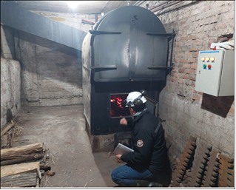
Fotografía 1. | Fecha: 30-06-2025
Descripción del medio de prueba: Caldera edificio Tornagaleones, solo con restos de cenizas y brasas en su recamara.

UBICACIÓN GEOGRÁFICA DE LA UNIDAD FISCALIZABLE

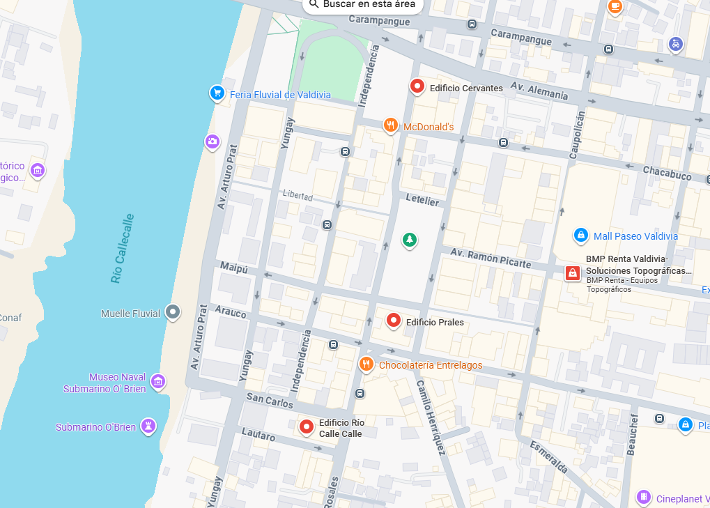
Edificio Tornagaleones

CONCLUSIONES.

En la inspección ambiental realizada el 30 de junio de 2025, a las 18:45 horas, en la UF Edificio Tornagaleones, ubicada en el centro de la ciudad de Valdivia, y en el marco del episodio crítico GEC de Preemergencia con restricción en el Polígono A (Res. Ex. N°683 de 29.06.2025, Delegación Presidencial Región de Los Ríos), se verificó el estado operacional de la caldera del establecimiento.

Durante la actividad se constató que el edificio dispone de una caldera a leña destinada a calefacción y agua caliente sanitaria para 33 departamentos, la cual cuenta con Registro N°432 conforme al D.S. N°10/2012 del Ministerio de Salud.

Al momento de la fiscalización, la caldera se encontraba apagada, no identificándose indicios de operación en el horario sujeto a restricción asociado al episodio crítico verificado, por lo que no se constatan hallazgos de incumplimiento en el marco de la presente inspección.

ANEXOS.

N° Anexo | Nombre Anexo
1 | Acta de inspección ambiental de fecha 30 de junio del 2025.

